“Київський коледж зв’язку”

Циклова комісія Комп’ютерної інженерії

**ЗВІТ ПО ВИКОНАННЮ**

**ЛАБОРАТОРНОЇ РОБОТИ №5**

з дисципліни: «Операційні системи»

**Тема: “Команди Linux для архівування та стиснення даних”**

Виконала студенток

групи РПЗ-83б

Гречаник А.Р., Німенко К.С., Гончаренко Ю.І. ________

Перевірив викладач

Повхліб В.С. _______

Київ 2021

**Мета роботи:**

1. Отримання практичних навиків роботи з командною оболонкою Bash.

2. Знайомство з базовими діями при роботі з довідкою.

3. Знайомство з базовими діями при роботі з файлами та каталогами.

**Матеріальне забезпечення занять:**

1. ЕОМ типу IBM PC.

2. ОС сімейства Windows (Windows 7).

3. Віртуальна машина – Virtual Box (Oracle).

4. Операційна система GNU/Linux – CentOS.

5. Сайт мережевої академії Cisco netacad.com та його онлайн курси по Linux

**Завдання для попередньої підготовки.**

1. Прочитайте короткі теоретичні відомості до лабораторної роботи та зробіть невеличкий словник базових англійських термінів з питань призначення команд та їх параметрів.

|  |  |
| --- | --- |
| Archival Basics | Архівні основи |
| Lossy and Lossless Compression | Стиснення без втрат і з втратами |
| Archival Background | Архівне тло |
| deflate | здути |
| circumstances | обставина |

2. На базі розглянутого матеріалу дайте відповіді на наступні питання:

2.1. Яке призначення команд tar, xz, zip, bzip, gzip? Зробіть короткий опис кожної команди та виділіть

їх основні параметри. Яким чином їх можна встановити.

* .tar - архівний файл без зжаття. tar була створена таким чином, що ви можете адресувати та обробляти багато файлів у файловій системі, без змін дозволи та метадані, як один файл. Потім ви можете витягти файл або всю файлову систему з архіву. Фактично файл tar - це формат файлу, який створює зручний спосіб розповсюдження, зберігання, резервного копіювання та управління групи пов'язаних файлів.

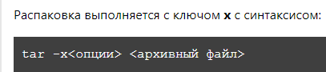

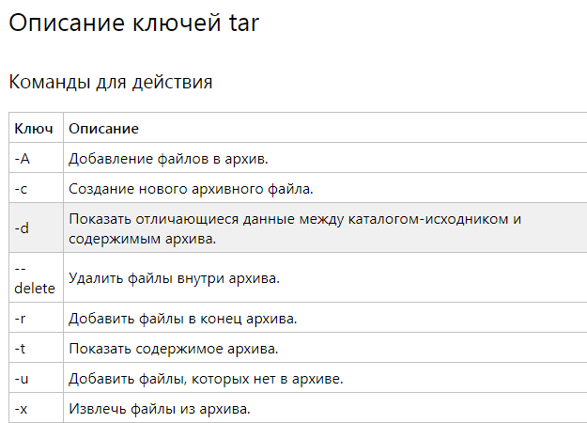

* .xz - Утиліти стиснення xz використовують алгоритм стиснення, відомий як LZMA2. Цей алгоритм має більше коефіцієнт стиснення, що робить його чудовиm форматом, коли потрібно зберігати дані на обмеженому рівні дисковий простір. Він створює менші файли.
* .zip - .zip — (як правило) зжатий архівний файл. tar не працює з zip-архівами. У системі UNIX для цього використовуємо утиліти zip і розпакуйте. Для початку, ставими нужними пакетами:

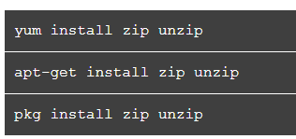

 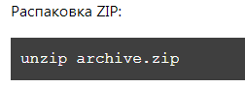

* .bzip - дуже широко впроваджений як традиційна альтернатива gzip. bzip2 - це реалізація алгоритму, який називається Алгоритм Берроуза-Вілера. Ця різниця в методології призводить до набору сильних і слабких сторін, що є цілком відрізняється від gzip. Найважливішим компромісом для більшості користувачів є більша компресія за рахунок довшого часу стиснення. Інструменти bzip2 можуть створювати значно більш компактні файли, ніж gzip, але для досягнення цих результатів знадобиться значно більше часу завдяки більш складний алгоритм.

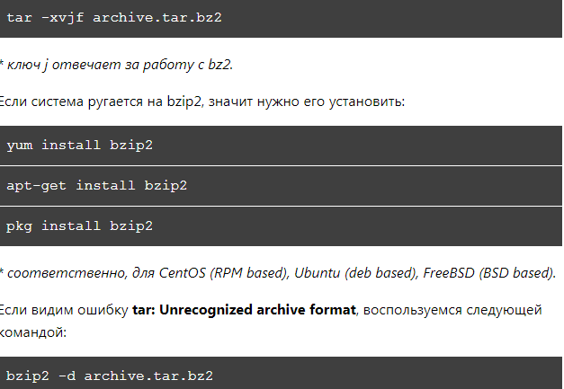

* .gzip- Інструмент gzip, як правило, класифікується як "класичний" метод стиснення даних на машині Linux. Інструмент gzip використовує алгоритм стиснення, відомий як "DEFLATE", алгоритм, який також використовується в інших популярних такі технології, як формат зображень PNG, веб-протокол HTTP та протокол захищеної оболонки SSH. Однією з головних його переваг є швидкість. Він може як стискати, так і розпаковувати дані набагато вищою швидкістю, ніж

деякі конкуруючі технології, особливо при порівнянні найкомпактніших форматів стиснення кожної утиліти. Це також дуже ресурсозберігаючий з точки зору використання пам'яті під час стиснення та декомпресії і, здається, не вимагає більше пам'яті при оптимізації для найкращого стиснення.

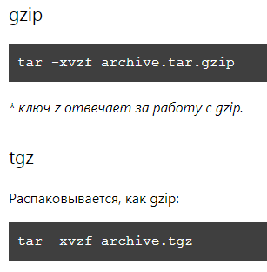

2.2. Наведіть три приклади реалізації архівування та стискання даних різними командами.

Приклади наведені вище

3. Вивчіть матеріали онлайн-курсів академії Cisco:

- NDG Linux Unhatched (Chapter 19 - 22 all Topics)

- NDG Linux Essentials (Chapter 9 all Topics)

4. Пройдіть тестування у курсі NDG Linux Essentials за такими темами:

- Chapter 09 Exam

- Midterm Exam (Modules 1 - 9)



5. Пройдіть тестування у курсі NDG Linux Unhatched:

- Assessment

- End of Course FeedbackExternal tool



6. Підготувати в електронному вигляді початковий варіант звіту:

- Титульний аркуш, тема та мета роботи

- Словник термінів

- Відповіді на п.2.1 та п.2.4 з завдань для попередньої підготовки

**Хід роботи**.

1. Початкова робота в CLI-режимі в Linux ОС сімейства Linux:

1.1. Запустіть віртуальну машину VirtualBox, оберіть CentOS та запустіть її. Виконайте вхід в систему

під користувачем: CentOS, пароль для входу: reverse (якщо виконуєте ЛР у 401 ауд.) та зпустіть

термінал.

1.2. Запустіть віртуальну машину Ubuntu_PC (якщо виконуєте завдання ЛР через академію netacad)

1.3. Запустіть свою операційну систему сімейства Linux (якщо працюєте на власному ПК та її

встановили) та запустіть термінал.

2. Опрацюйте всі приклади команд, що представлені у лабораторних роботах курсу NDG Linux

Essentials:

- Lab 9: Archiving and Compression

3. Створіть таблицю команд вивчених у п.2 ходу роботи у наступному вигляді:

Назва команди Її призначення та функціональність

|  |  |  |
| --- | --- | --- |
| Назва команди | Призначення | Функціональність |
| tar -cvf | Об’єднує декілька файлів в один | Параметр -с вказує команді tar створити tar-файл. Параметр -v демонструє процес виконання tar. Параметр -f використовується для вказівки імені tar-файлу. |
| tar -tvf | Відображає вміст tar-файлу. | t – вміст списку, v – детальний, f – ім’я файлу |
| tar -zcvf | tar-файл зі стиснутим варіантом | Параметр -z використовує gzip утиліту для виконання стиснення. |
| tar -rvf | Додає файл до вже існуючого архіву | -r – додавання файлу |
| tar -xvf | Витягує вміст архіву | -x – витягування вмісту |
| gzip | Стиснення файлів | Оригінальний файл замінюється на заархівований |
| gunzip | Розпаковування файлів | Заархівований файл замінюється на оригінальний |
| bzip2 | Стиснення файлів | Гірше стискує файли, ніж gzip |
| bunzip2 | Розпаковування файлів |  |
| xz | Стиснення файлів | Краще стискує файли, ніж gzip |
| unxz | Розпаковування файлів |  |
| zip | Стиснення файлів |  |
| zip -r | Стиснення каталогу та його вмісту |  |
| unzip -l | Відображає вміст zip-архіву |  |
| unzip | Розпакування zip-архіву |  |

4. Ознайомтесь з командою tar та за її допомогою виконати:

- створити файл з розширенням .tar;

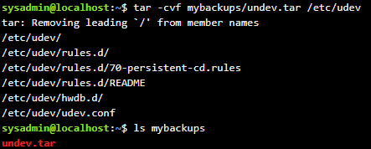

- створити файл з розширенням .tar, що складається з декількох файлів і каталогів одночасно;

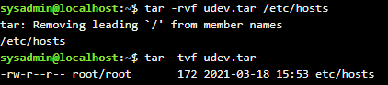

- перегляду вмісту файлу;

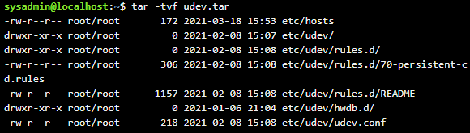

- витягти вміст файлу tar;

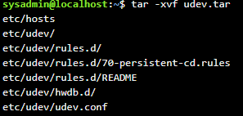

- створити архівний файл tar, стиснений за допомогою bzip;



- витягти вміст файлу tar bzip;



- створити архівний tar файл, стисненого за допомогою gzip;



- витягти вміст файлу tar gzip.



**Контрольні запитання**

1. Надайте порівняльну характеристику процесам стискання та архівування.

Compression is a way of reducing the size of a file on disk using different algorithms and mathematical calculations. Files are formatted in certain ways that make their general structure somewhat predictable, even if their content varies. Furthermore, content itself is often repeated. Both of these areas represent opportunities to employ

compression techniques. Archiving is the process of making a copy. You can also compress the archive additionally.

1. Які програми, окрім наведених в роботі, можуть використовуватись для стискання та архівування файлів та каталогів в ОС Linux? Наведіть приклади та їх короткий опис.

**Shar** allows you to create self-extracting archives. It is essentially a shell script and needs a Bash or other Bourne Shell compatible shell to decompress. Shar has several advantages, but it is also potentially insecure as the archive is an executable file. (shar file_name.extension > filename.shar)

**Ar** is a utility for creating and managing archives. It is mainly used for archiving static libraries, but can be used to create any kind of archives. It used to be used quite often, but has been supplanted by the tar utility. Currently used only for creating and updating static library files.(  ar cr libmath.a substraction.o division.o)

**Cpio** stands for Copy in and out. This is another standard Linux archiver. Used extensively in the Red Hat package manager, as well as for creating initramfs. Linux archiving does not apply to regular files with this program. ( ls | cpio -ov > /path/to/output_folder/obj.cpio0)

**lzma** new and highly efficient compression algorithm. The syntax and options are similar to Gzip too.

**Zip** cross-platform utility for creating compressed zip archives. Windows compatible implementations of this algorithm. Zip archives are very often used to exchange files on the Internet. With this utility, you can compress both files and compress the linux folder. ( zip -r /path/to/files/*)

1. Порівняйте алгоритми стискання, що використовуються в командах (програмах), використовуваних в Linux. Які з алгоритмів можна вважати найшвидшим та найефективнішим?

The most highly efficient and fastest are: xz, lzma, gzip(as standard).

1. Опишіть програмні засоби для стискання та архівування, що можуть бути використані у вашому мобільному телефоні.

IOS users can install Zip Browser to open BZ2 files on iPhone or iPad.

You don't need any third-party applications to view any zipped files. However, if you want to do more, you need an effective application. zip archives can be viewed from the built-in program "Files"

1. Опишіть та порівняйте програмні засоби для стискання та (де)архівування даних у ОС сімейства Windows.

If you often have to create archives, then consider the free Bandizip program. If compression size is your priority, try 7-Zip or PeaZip. WinRAR may be a suitable option if you prefer RAR archives. An added bonus is that you can use the PAR toolkit (MultiPar, QuickPar) to create recovery files. If you primarily unzip compressed files, you can choose any of the programs except WinZip.

1. Поясніть яким чином стиснення та архівування даних може бути використано для резервування даних. В яких ще задачах системного адміністрування воно може бути використано.

Copying with data compression is an additional level of protection of archived data both from unauthorized access and from accidental changes. Compressing copies of data into a ZIP archive guarantees their integrity during recovery; Compression when backing up files reduces the amount of information transferred when backing up data over the network. In cases where, for technical or financial reasons, it is desirable to reduce network traffic during a backup, copy compression comes to the rescue.

**Висновок:** Ми отримали практичні навики роботи з командною оболонкою Bash. Ознайомились з базовими діями при роботі з довідкою та з файлами, каталогами.